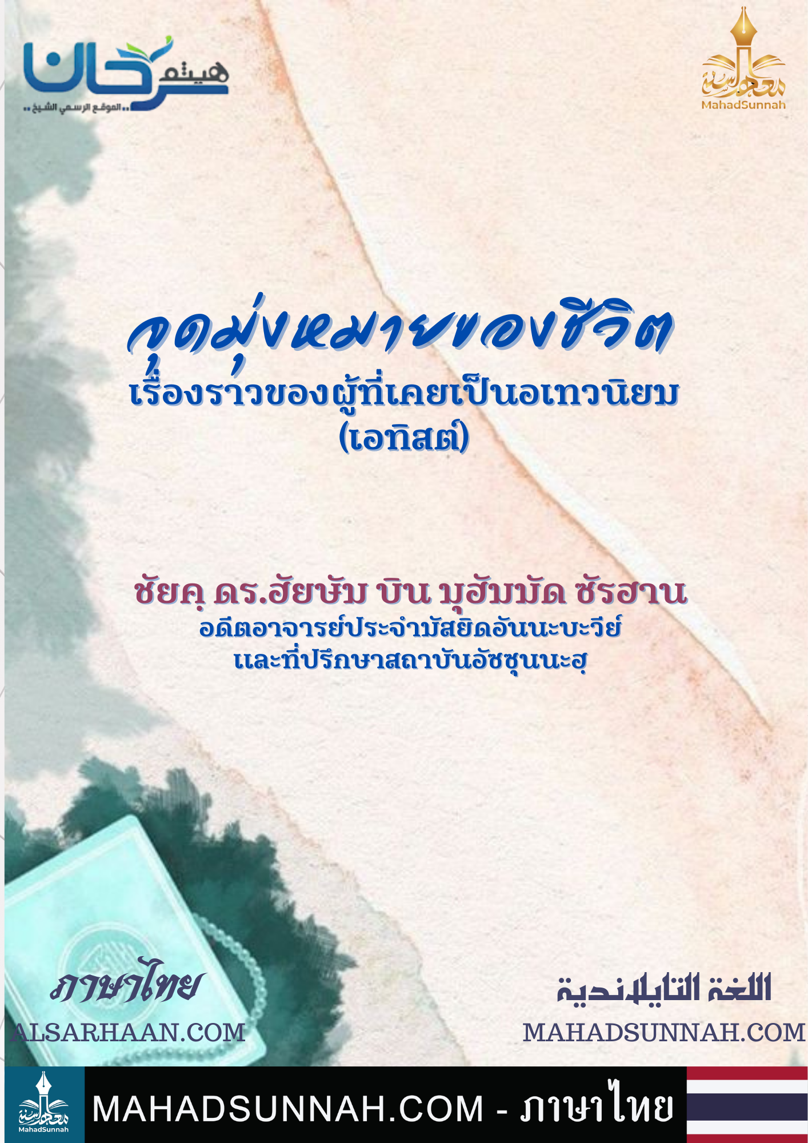

จุดมุ่งหมายของชีวิต
เรื่องราวของผู้ที่เคยเป็นอเทวนิยม (เอทิสม์)
เรื่องราวของฉันเริ่มต้นขึ้นในปีแรกของการเข้าเรียนมหาวิทยาลัย ปีนี้เป็นปีที่เต็มไปด้วยปัญหามากมาย พ่อแม่ของฉันแยกทางกัน ฉันประสบอุบัติเหตุทางรถยนต์ และเพื่อนคนหนึ่งของฉันเสียชีวิต
ฉันจึงถามตัวเองว่า "ฉันอยู่ที่นี่ทำไม? จุดมุ่งหมายของชีวิตคืออะไร?"
ฉันเริ่มสงสัยในเป้าหมายของชีวิต และเนื่องจากฉันเป็นคริสเตียน ฉันจึงเริ่มค้นหา ฉันไปที่ค่ายของโบสถ์และ พบว่าทุกคนกำลังร้องเพลงเป็นคำพูดที่ฉันไม่เข้าใจ ฉันเริ่มถามคำถามที่ค้างคาใจฉันมาโดยตลอด แต่พวกเขา ไม่เปิดคัมภีร์ไบเบิลให้ฉันเพื่อหาคำตอบ ทุกคนเพียงแค่ให้ ความคิดเห็นส่วนตัวของตัวเอง คำตอบของพวกเขาแตกต่างกัน บางครั้งขัดแย้งกันโดยสิ้นเชิง แม้แต่แนวคิดเกี่ยวกับพระเจ้าของพวกเขาก็ดูขัดแย้งกันและไม่สมเหตุสมผล
ฉันถามตัวเองว่า "พระเจ้าจะถูกตรึงกางเขนและถูกทำร้ายได้อย่างไร?" ฉันเริ่มตระหนักว่ามีการตีความมากมายที่แตกต่างกันในศาสนาคริสต์
ฉันทำงานที่ ปั๊มน้ำมัน ระหว่างเรียนมหาวิทยาลัย เพื่อนร่วมงานชาวอินเดียของฉันเป็นชาวฮินดู ฉันจึงถามเขาว่า "อะไรคือเรื่องราวของพระเจ้าฮินดูที่มีหัวเป็นช้าง?" "ทำไมไม่เลือกพระเจ้าที่มีหัวเป็นสิงโตแทนล่ะ?" ฉันไม่ประทับใจกับศาสนาฮินดู จากนั้นฉันก็เริ่มค้นหาศาสนาอื่น การสำรวจศาสนายูดายและศาสนาพุทธ
ฉันหันไปหาศาสนายูดาย (ยิว) แต่หลังจากค้นคว้าอยู่นาน ฉันก็พบว่าความเชื่อของพวกเขาเกี่ยวกับพระเจ้าก็ขัดแย้งกัน เช่นเดียวกับนักบวชในศาสนาคริสต์ที่ฉันเคยเจอ ฉันไม่พบสิ่งที่ฉันกำลังมองหาในศาสนายูดาย
ฉันจึงหันไปศึกษาศาสนาพุทธ และคิดว่านี่อาจเป็นสิ่งที่ฉันจะเลือก แต่เมื่อฉันค้นคว้าเพิ่มเติม ฉันพบว่าศาสนาพุทธไม่ใช่ศาสนา แต่เป็นเพียงแนวทางในการดำเนินชีวิต
วันหนึ่งเพื่อนของฉันถามฉันเกี่ยวกับศาสนาที่ฉันค้นคว้ามา ฉันบอกเขาว่า ฉันได้ศึกษาเกี่ยวกับศาสนาคริสต์ ฮินดู ยูดาย และพุทธศาสนา เขาถามฉันว่า "แล้วศาสนาอิสลามล่ะ?"
ฉันตอบว่า "ฉันจะไม่ศึกษาเกี่ยวกับศาสนาของพวกเขา อะไรจะทำให้ฉันสนใจศาสนานี้?" แต่ไม่นานหลังจากนั้น ฉันพบว่าตัวเองเดินเข้าไปในมัสยิด โดยไม่ได้ถอดรองเท้า ฉันเดินผ่านพรมละหมาด และเกือบจะเหยียบหัวของคนที่กำลังสุญูด (กราบอัลลอฮ์)! ฉันมองขึ้นไป และเห็นเชคคนหนึ่งเดินเข้ามาหาฉันพร้อมรอยยิ้ม เขากล่าวว่า "วันนี้เป็นวันที่สวยงามนะ สหายของฉัน คุณเป็นอย่างไรบ้าง?"
หลังจากการต้อนรับที่ดีของเชคคนนั้น มันทำให้ฉันเริ่มถามคำถามของฉัน – คำถามเดียวกับที่ฉันเคยถามมาก่อน
สิ่งที่ทำให้ฉันประหลาดใจมากที่สุดก็คือ เมื่อฉันถามคำถาม พวกเขาไม่ได้ตอบฉันทันที พวกเขาหยิบอัลกุรอานขึ้นมาและพูดว่า: "อ่านตรงนี้สิ พี่น้องของฉัน" และที่นั่น ฉันพบคำตอบสำหรับทุกคำถามของฉัน ไม่ว่าจะยากเพียงใด
สองสัปดาห์ต่อมา ฉันถามมุสลิมคนหนึ่งว่า: "ทำไมคุณไม่ให้ความคิดเห็นส่วนตัวของคุณ?" เขาตอบว่า: "ฉันไม่สามารถมีความคิดเห็นส่วนตัวได้เมื่อเราพูดถึงพระดำรัสของอัลลอฮ์" สิ่งนี้ส่งผลกระทบต่อฉันอย่างมาก ฉันจึงนำอัลกุรอานกลับไปอ่านที่บ้าน

ฉันพบว่าการอ่านอัลกุรอาน ไม่ใช่แค่เรื่องราว แต่เป็นบางสิ่งที่ออกคำสั่งและชี้แนะแนวทางแก่ฉัน คืนหนึ่ง ฉันเริ่มคิดถึงหลักฐานต่างๆ เช่น: ภูเขาที่ถูกกล่าวถึงว่าเป็นหลักยึดของแผ่นดิน การกำเนิดของตัวอ่อนมนุษย์ในครรภ์มารดา ฉันกล่าวว่า: "โอ้อัลลอฮ์ ขอพระองค์ทรงนำทางฉัน"
“ทุกอย่างในตัวฉันเปลี่ยนไป ฉันรู้สึกว่าอัลลอฮ์ทรงนำทางฉัน เพราะจักรวาลที่สวยงามและการสร้างสรรค์อันยิ่งใหญ่นี้ เป็นไปไม่ได้ที่จะเกิดขึ้นโดยปราศจากผู้สร้าง”
ฉันจึงตัดสินใจเข้ารับอิสลาม และกล่าวชะฮาดะฮ์ (คำปฏิญาณตนเป็นมุสลิม) หลังจากกล่าวชะฮาดะฮ์ ความกลัวและความสงสัยทั้งหมดในจิตใจของฉันก็หายไป ฉันเริ่มปฏิบัติต่อพ่อของฉันอย่างดี และทำให้เขาเข้าใจว่า ศาสนาอิสลามแตกต่างจากข่าวลือและคำโกหกที่แพร่กระจายเกี่ยวกับมัน เขาจึงขออัลกุรอานจากฉันเพื่ออ่าน ฉันมั่นใจว่าเขาจะประกาศเข้ารับอิสลามในเร็วๆ นี้ อินชาอัลลอฮ์ 🤲
